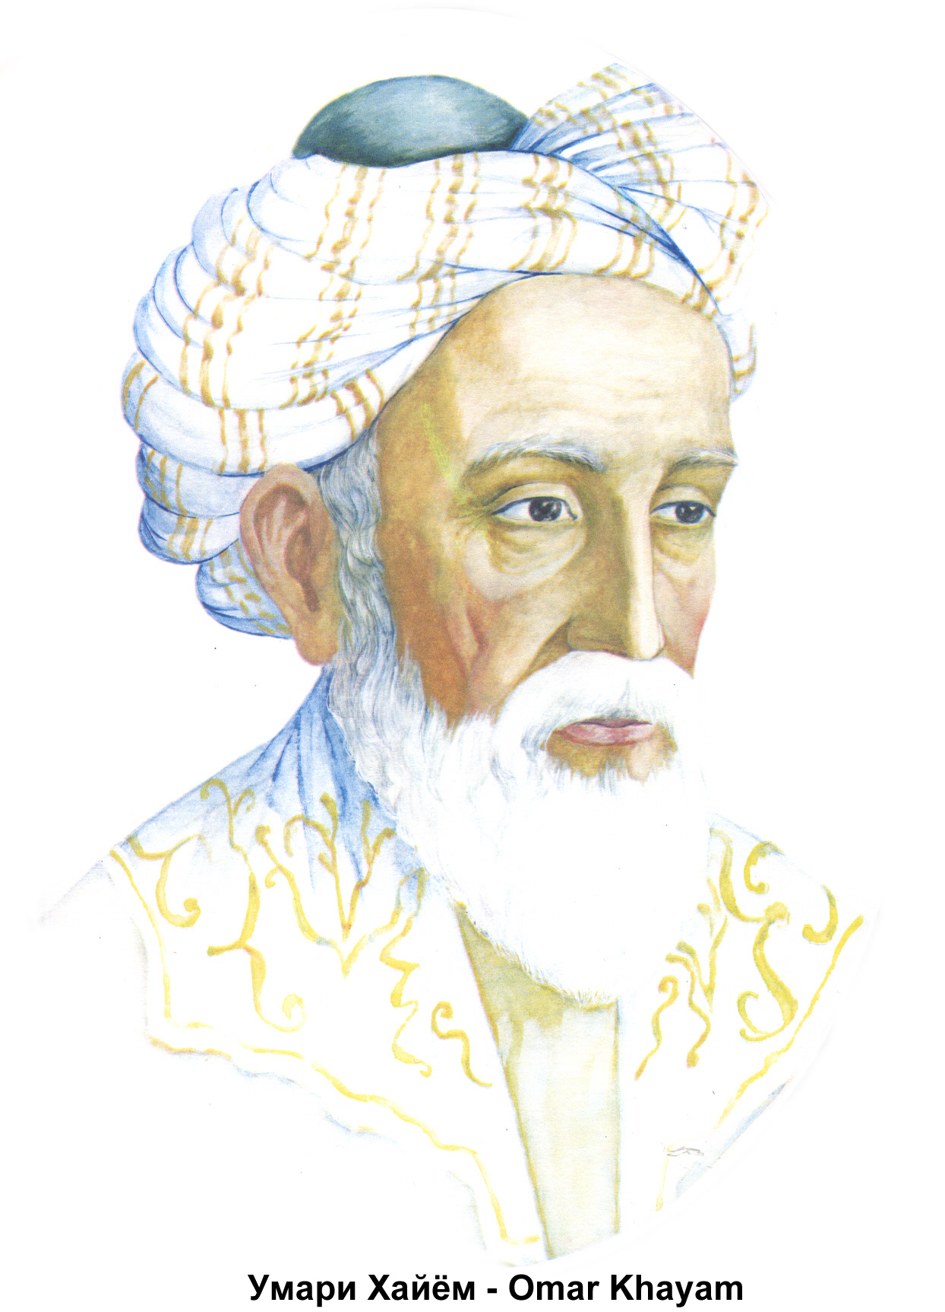Омар Хайям(1048-1131)
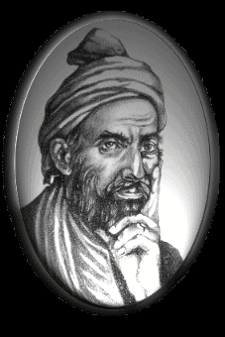 Омар Хайам
Одним из крупнейших средневековых алгебраистов был персидский и таджикский ученый и поэт Омар Хайям. Он родился в 1048 в семье ремесленника в городе Нишапуре, жил и работал в городах Средней Азии и Ирана.
В молодости увлекался асторономией и математикой, позже в нем проявился интерес к географии, философии и поэзии.

Благодаря материальной помощи, оказанной ему одним самаркандским меценатом, Омар Хайям смог написать важнейший труд - "О доказательствах задач алгебры и алмукабалы".
Эта книга содержала почти всю совокупность алгебраических знаний того времени (в том числе, классификация уравнений и их решений 1, 2 и 3-ей степени).
В этой книге он сформулировал понятие "алгебры" - это первое дошедшее до нас определение алгебры как науки.
. "Искусство алгебры и алмукабалы, Словом, алгебра определяется как наука об уравнениях и именно, о тех уравнениях, которые в настоящее время называются алгебраическими. Мы впервые здесь находим и термин "алгебраисты" - ал-джабриййуна. Задачей алгебры является определение как числовых, так и геометрических неизвестных.

Став в 1074 году придворным астрономом и советником Мелик-шаха, через два года он начал составлять астрономические таблицы и руководить реформой старого персидского календаря. Согласно легенде в календаре Хайяма на каждые 33 года приходилось 8 високосных лет, вследствие чего накопилась ошибка на один день в течение 5000 лет, в тоже время по григорианскому календарю (по которому живем мы) ошибка накапливается за 3300 лет.
В 1077 году Хайям закончил работу над "Комментариями к трудным постулатам книги Евклида" (содержит оригинальную теорию параллельных прямых, усовершенствованные теории отношений и пропорций).
В 1131 году, после долгих скитаний и лишений умер в родном городе Нишапуре. После его смерти фанатичные исламские деятели пытались оклеветать ученого, одноко это им не удалось.
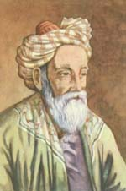 | Omar Khayyam    Легенды | 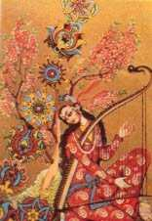

Однажды в городе Балы, на улице работорговцев, во дворце эмира, на пиру за веселой беседой наш учитель Омар Хайям сказал: "Меня похоронят в таком месте, где всегда в дни весеннего равноденствия свежий ветер будет осыпать цветы плодовых ветвей". Через двадцать четыре года я побывал в Нишапуре, где был похоронен этот великий человек, и попросил указать мне его могилу. Меня привели на кладбище Хайры,и я увидел могилу у подножия садовой стены, осененную грушевыми и абрикосовыми деревьями и осыпанную лепестками цветов так, что она была совершенно скрыта под ними. Я вспомнил слова, сказанные в Балхе, и заплакал. Нигде во всем мире до обитаемых его границ не бывало человека, подобного ему.
(рассказ современника)

Глава империи Великих сельджуков Низам-ул-мульк, образованнейший человек своего века, обладавший большим государственным талантом, предложил Хайяму управлять городом Нишапуром и всей прилегающей областью. Хайям ответил: "Не хочу управлять людьми, приказывать и запрещать, а хочу весь свой разум посвятить науке на пользу людям!"

Омар читал "О божественном" из книг "Исцеление" (Авиценны). Дойдя до раздела "О едином и многом", он положил между листов какую-то вещь и сказал мне: "Позови народ, я сделаю завещание". Когда единомышленники собрались, он исполнил, согласно известным условиям, "стояние" и занялся молитвою. И отвратился от всего постороннего. Исполнив молитву на сон грядущий, он пал ниц на землю и сказал: "Боже! Поистине я познал Тебя по мере возможности моей. Прости меня, познание мое - заслуга пред Тобою!" И отдал Богу душу.
(Имам Мохаммед Багдадский).
В момент гибели "Титаника", помимо сокровищ на сумму около 13 млн. фунтов стерлингов, на его борту находился бесценный манускрипт Омара Хайама "Рубайят".

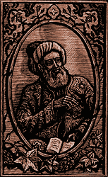

Цитаты Омар Хайам

------------------------------

------------------------------

«Ад и рай - в небесах", - утверждают ханжи.
Я, в себя заглянув, убедился во лжи:
Ад и рай - не круги во дворце мирозданья,
Ад и рай - это две половины души»
«Благородство и подлость,отвага и страх -
все с рожденья заложено в наших телах.
Мы до смерти не станем ни лучше, ни хуже -
мы такие , какими нас сделал Аллах»
«В колыбели - младенец,
покойник - в гробу
вот и всё, что известно
про нашу судьбу»

«В мир пришёл я, но не было небо встревожено.
Умер я, но сиянье светил не умножено.
И никто не сказал мне - зачем я рождён
И зачем моя жизнь второпях уничтожена»
«В этом замкнутом круге - крути не крути -
Не удастся конца и начала найти.
Наша роль в этом мире - прийти и уйти.
Кто нам скажет о цели, о смысле пути?»
«Двери этой обители: выход и вход.
Что нас ждет, кроме гибели, страха, невзгод?
Счастье? Счастлив, живущий хотя бы мгновенье.
Кто совсем не родился — счастливее тот.»

«Жизнь пронесется, как одно мгновенье,
Ее цени, в ней черпай наслажденье.
Как проведешь ее - так и пройдет,
Не забывай: она - твое творенье»
«Меняем реки, страны, города...
Иные двери... Новые года...
А никуда нам от себя не деться,
А если деться - только в никуда..»
«Мертвецам всё равно:
что минута, что час,
Что вода - что вино,
что Багдад - что Шираз»
«

Нам жизнь навязана; её водоворот
Ошеломляет нас, но миг один – и вот
Уже пора уйти, не зная цели жизни…
Приход бессмысленный, бессмысленный уход!»
«Океан, состоящий из капель, велик.
Из пылинки слагается материк.
Твой приход и уход не имеют значенья.
Просто муха в окно залетела на миг...»
«Откуда мы пришли? Куда свой путь вершим?
В чем нашей жизни смысл? - Он нам непостижим.
Как много разных душ под колесом фатальным
Сгорает в пепел, в прах. А где, скажите, дым?»

«Тот, кто с юности верует в собственный ум,
Стал в погоне за истинной сух и угрюм.
Притязающий с детства на знание жизни,
Виноградом не став, превратился в изюм»

«Трудно замыслы бога постичь, старина.
Нет у этого неба ни верха, ни дна.
Сядь в укромном углу и довольствуйся малым:
Лишь бы сцена была хоть немного видна!»

------------------------------

